山 东 标 准 化 协 会 团 体 标 准

《电子导向快轨车辆 走行系统》

（征求意见稿）

编制说明

二〇二四年六月

目 录

一、工作简况 1

（一）任务来源 1

（二）起草单位和主要起草人 1

（三）起草单位和主要起草人任务分工 1

（四）起草过程 1

二、标准制定的目的和意义 2

三、标准编制原则、主要技术内容和确定依据 3

（一）标准编制原则 3

（二）主要技术内容 3

（三）确定依据 4

四、与现行相关法律、行政法规和其他标准的关系 6

五、重大分歧意见的处理过程、处理意见及其依据 6

六、其他需要说明的内容 6

一、 工作简况

（一）任务来源

根据《山东标准化协会关于下达2024年第二十批团体标准制修订计划的通知》（鲁标协字[2024]186号）计划编号SDAS2024101的要求，由山东标准化协会归口，并由中车青岛四方机车车辆股份有限公司、重庆凯瑞传动技术有限公司共同起草。

（二）起草单位和主要起草人

1.标准起草单位

中车青岛四方机车车辆股份有限公司、重庆凯瑞传动技术有限公司

1. 主要起草人

冯永华、张会杰、张婵娟、周锦铭、孙照岚、张会杰

（三）起草单位和主要起草人任务分工

|  |  |  |
| --- | --- | --- |
| 姓名 | 工作单位 | 任务分工 |
| 冯永华 | 中车青岛四方机车车辆股份有限公司 | 标准主要发起人和组织者，负责标准框架内容搭建、构思 |
| 张会杰 | 中车青岛四方机车车辆股份有限公司 | 标准主要发起人和组织者 |
| 张婵娟 | 中车青岛四方机车车辆股份有限公司 | 参与标准编写 |
| 周锦铭 | 中车青岛四方机车车辆股份有限公司 | 参与标准编写 |
| 孙照岚 | 中车青岛四方机车车辆股份有限公司 | 参与标准编写 |
| 张会杰 | 重庆凯瑞传动技术有限公司 | 参与标准编写 |

（四）起草过程

1.预研阶段

2023年11月，项目组对行业管理部门、主机厂、系统制造商、检测机构等相关方进行了调研，梳理了各方对电子导向快轨车辆走行系统的使用需求。并查阅和搜集文献、标准、管理规范和检测方法等相关资料，进行分析对比研究。并组织运营单位、厂家在胶州快轨车辆试验线进行了针对初稿内容的试验验证工作，验证安装、功能、性能及测试方法，试验结果表明指标参数合理可靠。

2.起草阶段

（1）标准计划下达后，在归口单位指导下，中车青岛四方机车车辆股份有限公司、重庆凯瑞传动技术有限公司等单位成立了标准起草组，对电子导向快轨车辆 走行系统的技术要求、检验方法、检验规则、标志等进行了调研，收集了相关技术资料，形成了本文件的草案稿。

（2）标准起草组对前期工作和标准草案深入讨论研究后，2024年7月形成了本文件的征求意见稿并发送山东省标准化协会，由山东省标准化协会进行意见征集。

二、标准制定的目的和意义

电子导向快轨车辆与传统车辆存在较大差异，其突出特点是为实现更小的转弯半径如R15m而采用全轮转向方式，且由于电子导向快轨车辆具有车身较长、车重大（轴重9t）、多节车厢之间夹角大等特点，其走行系统与单箱车辆存在较大差异。

电子导向快轨车辆是城市轨道交通运营模式与先进汽车技术相融合的产品，相比较传统城市轨道交通，还应考虑城市道路交通中司机的开车习惯。但是受车辆车身结构、长度、车重和轴重、城市道路弯道信息等因素影响，电子导向快轨车辆要具有乘坐舒适、转弯半径小等特点，因此采用全轮转向车桥和空气悬挂系统成为解决此问题行之有效的办法。

当前电子导向快轨车辆的研发处于初期阶段，国内外无相关的标准和文件约束相关试验及检测要求，各厂家在具体的技术细节上还存在一定差异，需要统一的标准对车辆研发和检验进行规范。

基于以上原因，制定电子导向快轨车辆走行系统标准就显得十分必要。

本标准制定的目的是通过规范电子导向快轨车辆的走行系统的术语要求、功能配置要求、性能指标、检验试验要求等内容，最大限度明确走行系统的构成、性能要求等，增强对电子导向快轨车辆的标准化和技术规范性，提高列车运行安全性。

本标准的制定，不仅可以补充说明电子导向快轨车辆的走行系统技术条件，提高电子导向快轨车辆的运行安全性，还可以推进电子导向快轨车辆走行系统的标准化规程，强化电子导向快轨车辆的市场竞争力。

三、标准编制原则、主要技术内容和确定依据

（一）标准编制原则

a) 标准格式统一、规范，符合GB/T 1.1—2020要求。

b) 标准内容符合统一性、协调性、适用性、一致性、规范性要求。

c) 标准技术内容安全可靠、成熟稳定、经济适用、科学先进、节能环保。

d) 标准实施后有利于提高铁路产品质量、保障运输安全，符合铁路行业发展需求。

（二）主要技术内容

1.标准的主要框架

《电子导向快轨车辆 走行系统》团体标准框架构建参考了行业内已发布的相关标准，主要共分为9章，包括范围、规范性引用文件、术语和定义、环境条件、技术要求、落成要求、检验方法、检验规则、标志、包装运输和贮存等内容。

技术要求主要针对走行系统的总体技术要求、部件技术要求，包含车桥装置技术要求、悬挂及牵引装置技术要求、驱动装置技术要求、基础制动装置技术要求等方面进行说明。

落成要求主要规定走行系统落成时需要检测和检查的项点和功能等方面的指标要求。

检验方法主要对走行系统检验和试验项点的要求和检验方法进行说明。

检验规则主要对型式试验和出厂检验的具体项点，型式试验开展的条件等进行说明。

2.标准的主要内容

本标准规定了电子导向快轨车辆走行系统的术语和定义、技术要求、落成要求、检验方法、检验规则、标志、包装运输和贮存等。明确了适用于运行速度80km/h及以下的电子导向快轨车辆。其具体项点如下：

1）明确了走行系统采用的相关标准；

2）针对电子导向快轨走行系统如何定义予以了明确；

3）规定了电子导向快轨走行系统使用环境条件、总体技术要求等内容；

4）对电子导向快轨走行系统组成部件具体执行标准予以明确，如下：

车桥强度设计应符合QC/T 533的规定。

空气弹簧应符合GB/T 13061的规定。

垂向减振器应符合QC/T 491的规定。

横向稳定杆应符合JB/T 12794.1的规定。

传动轴应符合QC/T 29082的规定。

制动夹钳应符合QC/T 239的规定等。

5）规定了电子导向快轨走行系统检验方法、检验规则等内容；

6）规定了电子导向快轨走行系统标志、包装、运输及贮存方式。

（三）确定依据

1.相关标准和技术文献

其中主要参照了QC/T 533-2020《商用车驱动桥总成》，GB/T 13061-2017《商用车空气悬架用空气弹簧技术规范》及QC/T 491《汽车减振器性能要求及台架试验方法》等多项行业和国家标准规范。

《汽车底盘设计 卷1: 零部件设计》[意] Giancarlo Genta, Lorenzo Morello.

《汽车底盘设计 卷2: 系统设计》[意] Giancarlo Genta, Lorenzo Morello.

《汽车转向》 [德] Peter Pfeffer, Manfred Harrer.

《汽车理论》 余志生

《汽车设计》 闵海涛、王建华

2.调研成果

在标准编制过程中，标准制定小组与业内专家、技术能手、学者教授展开了多次技术交流，把控标准制定方向。并通过样车试制、现场试验等方式对技术指标以及试验方法进行了验证，根据查阅资料、试验验证、经验交流的结果进行总结归纳，得到了最符合要求的调研资料，为标准的制定打下了扎实基础。

另外，胶州快轨项目走行系统完全按照上述标准及技术要求进行生产试制，于2023年5月完成了样件，并于2023年9月份在胶州开展了整车动力学型式试验，其平稳性、平顺性、舒适度测试结果表明，平稳性结果为优，舒适度结果为非常舒适，平顺性结果小于0.315。充分表明标准方向制定的有效性、可实施性及正确性。

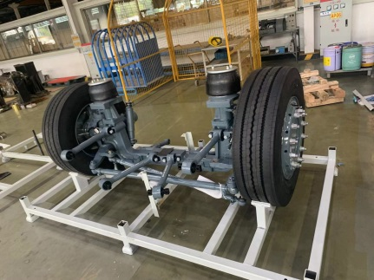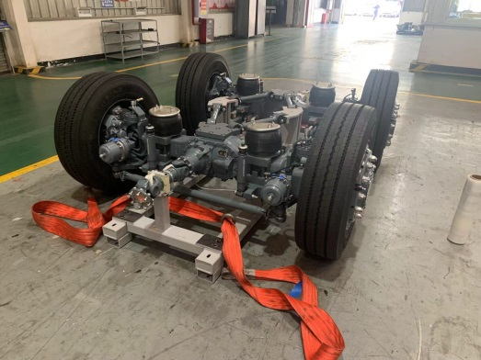

图 走行系统（动） 图 走行系统（拖）

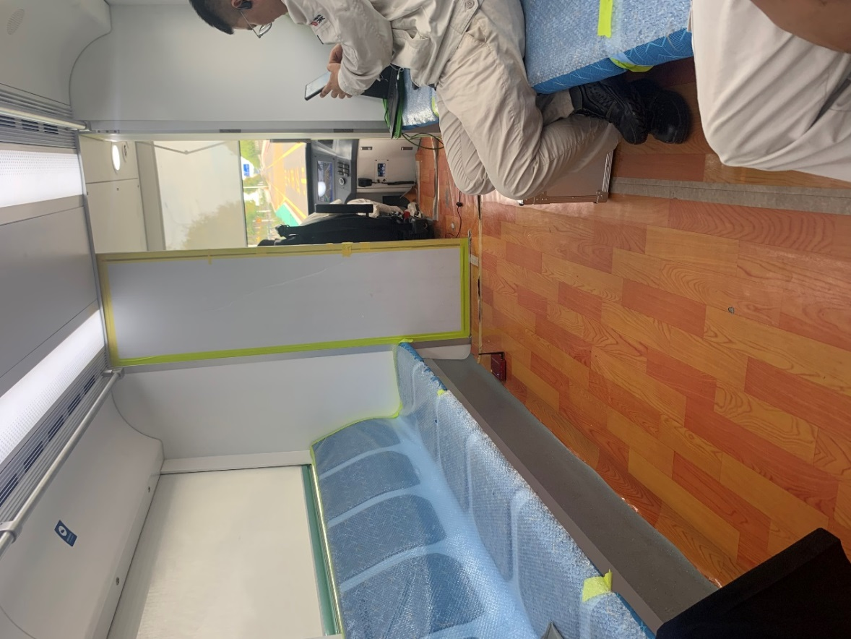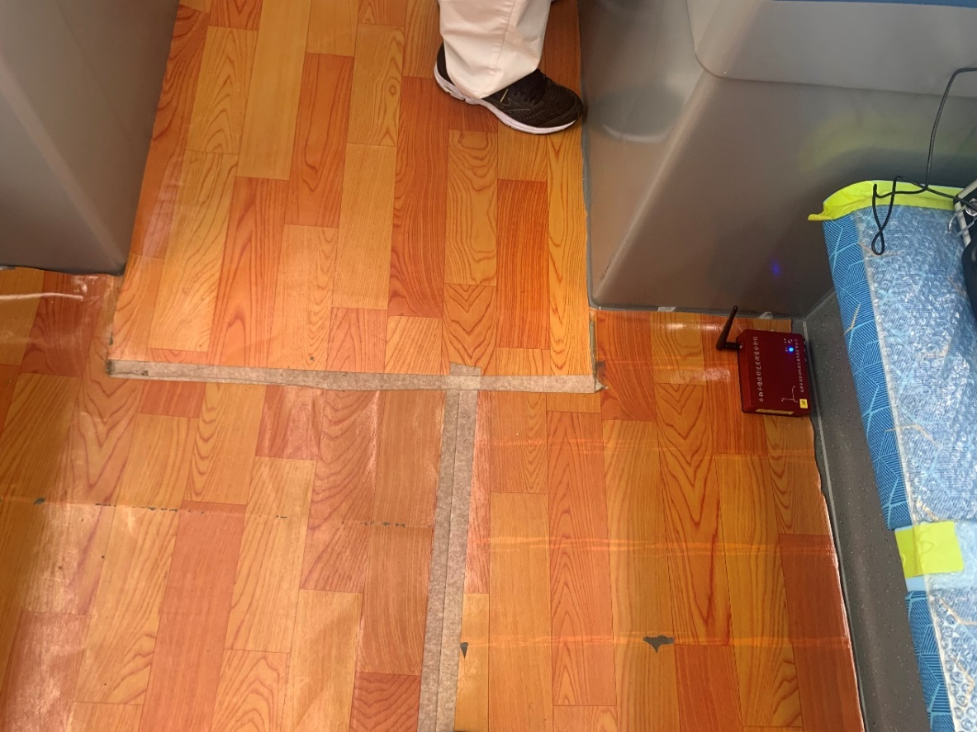

图 MC1-动轴上方测点 图 MC1-拖轴上方测点

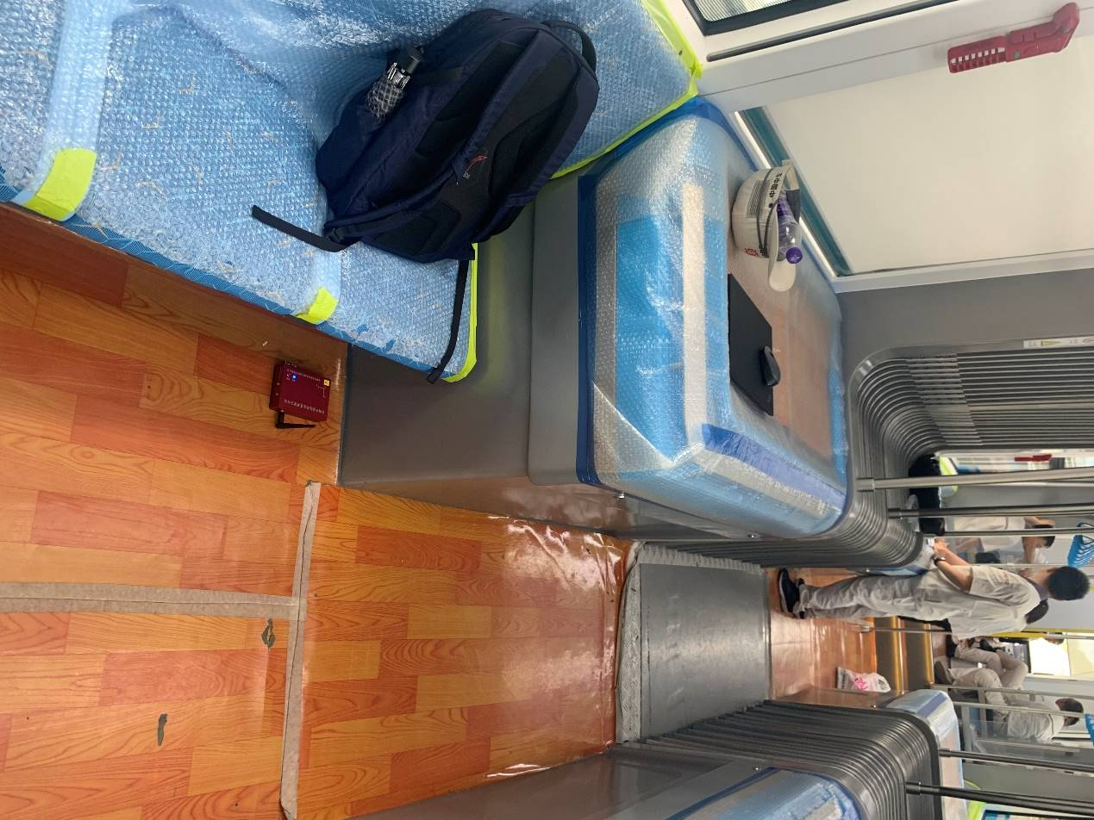

图 T-1轴上方测点

四、与现行相关法律、行政法规和其他标准的关系

本文件符合现行法律、法规和强制性国家标准的规定，适用于电子导向快轨车辆走行系统。

五、重大分歧意见的处理过程、处理意见及其依据

无。

六、其他需要说明的内容

无。

标准起草小组

2024年06月09日